сценарий праздника

" ЗДОРОВЫМ
БЫТЬ -
ЗДОРОВО ! "

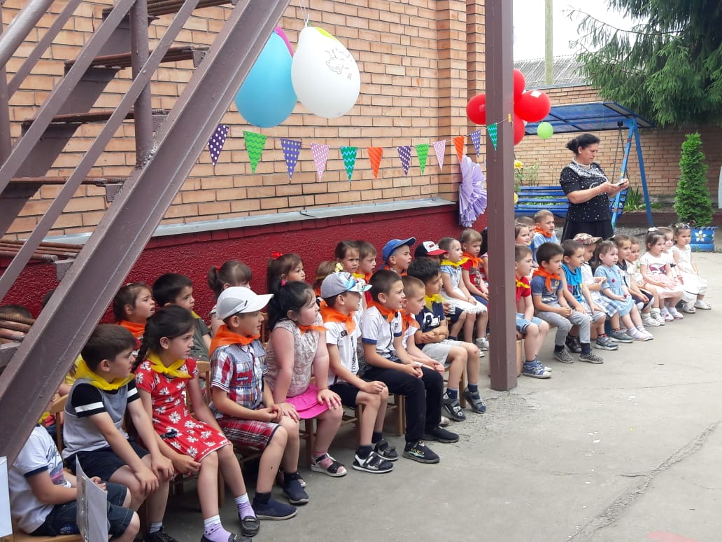

Педагог-психолог Хадикова Индира Хазбатыровна

Цель:
- пропаганда здорового образа жизни.
Задачи:
1) развитие личности ребёнка на основе овладения физической культурой.
2) воспитание чувства коллективизма, товарищества, взаимовыручки, творческого мышления.
3) привить детям интерес к систематическим занятиям физической культурой и спортом.
4) развивать ловкость, силу, подвижность, активность, смекалку и внимательность.

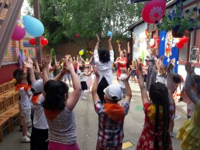
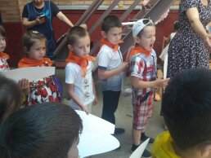

Мы праздник мира, дружбы открываем.
Спортивный праздник закипит сейчас!
Мы спортом дух и тело развиваем,
Он наполнит силой каждого из вас!

Ведущий: Добрый день, дорогие друзья! Сегодня, 1июня , на всей планете люди отмечают Всемирный день защиты детей . В этот день во всем мире проходят спортивные соревнования и праздники, чтобы дети всей планеты росли здоровыми и крепкими, смелыми и отважными, ловкими и сильными!
А почему такой день существует? Да, потому что дети – это самое дорогое, что есть у человека.
Нам очень приятно видеть всех Вас сегодня во дворе детского сада! Мы начинаем самую весёлую из всех спортивных и самую спортивную из всех весёлых игр – “Весёлые старты”! Делим на две команды. Первая команда переходит на правую сторону и повязываем желтые галстуки, и вторая команда переходит на левую сторону и повязываем красные галстуки.
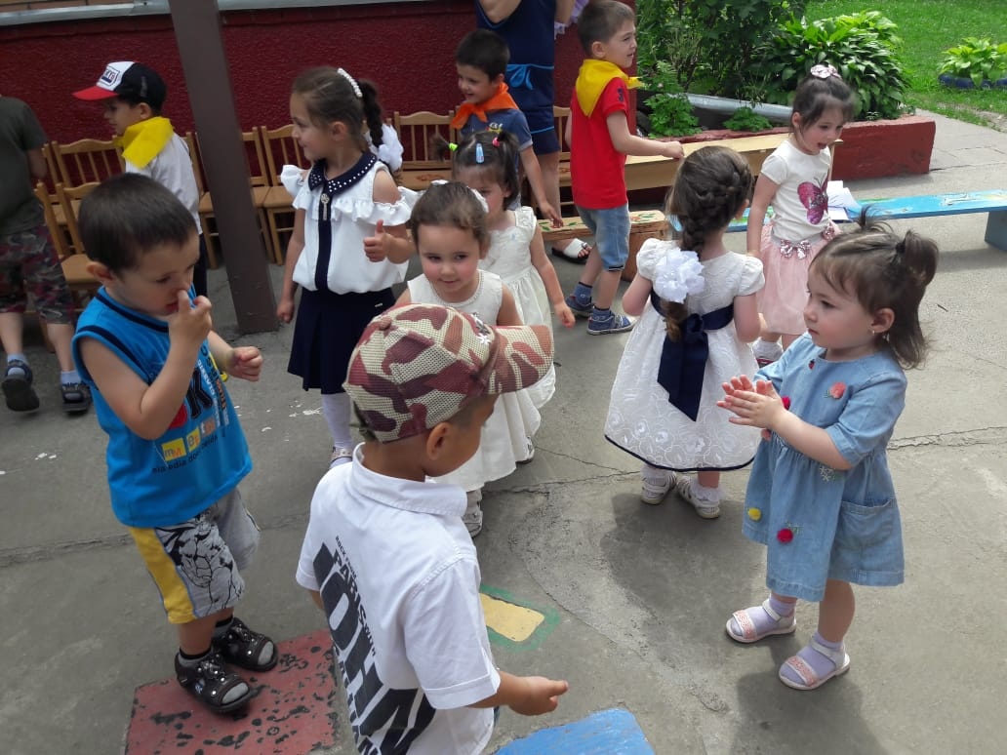

На нашем спортивном празднике «Быть здоровым - здорово» принимают участие две команды. Поприветствуем их:
Команда: « Ну, погоди! »

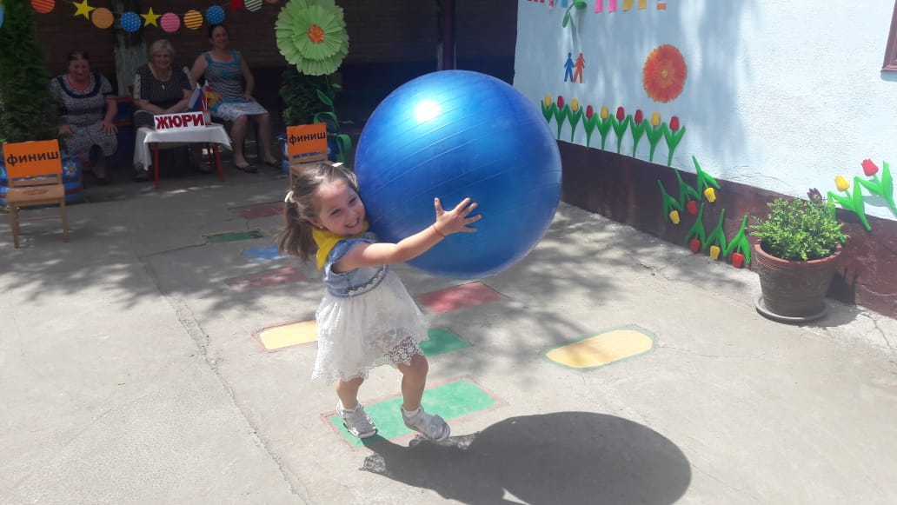

Команда: « Попрыгунчики ».

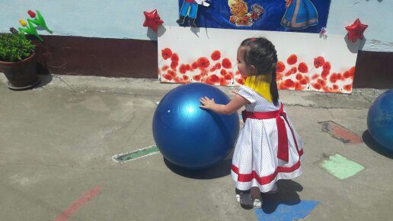

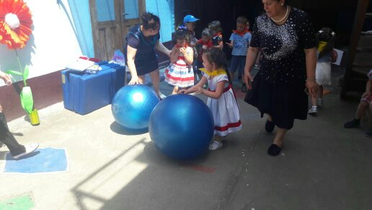

Спорт, ребята, очень нужен.
Мы со спортом очень дружим.
Спорт – помощник!
Спорт – здоровье!
Спорт – игра!
Физкульт – УРА!

А теперь, наши команды представятся:

Команда: «Ну, погоди!»
Максимум спорта, максимум смеха!
Так мы быстрее добьёмся успеха.
Если другой отряд впереди,
Мы ему скажем: « Ну, погоди! ».

Команда: «Попрыгунчики»
«Попрыгунчики» - отряд друзей
Нет нас прыгучей и быстрей!
Достойно будем мы играть
Всех мы будем побеждать!

Чтобы команда победила, ее участники должны быть очень дружными, уметь выполнять движения вместе.
Всем желаем победить и здоровье укрепить!
А оценивать выступления команд будет жюри.
(Представление членов жюри).

- Председатель жюри Пухова Татьяна Александровна – заведующая детского сада МБДОУ «Детский сад с.Фарн »
- Парастаева Жанна Георгевна завхоз детского сада МБДОУ «Детский сад с.Фарн »
- Боциева Маргарита медсестра детского сада МБДОУ «Детский
сад с.Фарн »

-Слово предоставляется Председателю жюри
Пуховой Татьяне Александровне.

Итак, напутствие услышали и позвольте открыть наш спортивно - оздоровительный праздник «Весёлые старты».

Команды, пожалуйста, займите свои места. Вам помогут наши помощники .

Ведущий. Ну а теперь внимание начинаем наши соревнования.
- Эй, ромашки,
Дайте мне ответ:
Вы откуда,
Если не секрет?
- Не секрет, -
ответили ромашки, -
Нас носило солнышко
В кармашке!

Эстафета № 1

Собери «ромашку». У каждой команды комплект, в который входят лепестки и сердцевина ромашки. По команде первые участники берут сердцевину ромашки и бегут до фишки, кладут на пол сердцевину, затем возвращаются и передают эстафету следующему участнику с лепестком.

Побеждает команда, которая быстрее соберёт всю ромашку.
В каждой эстафете, ребята, первым буду я. Буду помогать и показывать вам.
Готовы?! Итак….. 1, 2, свисток.

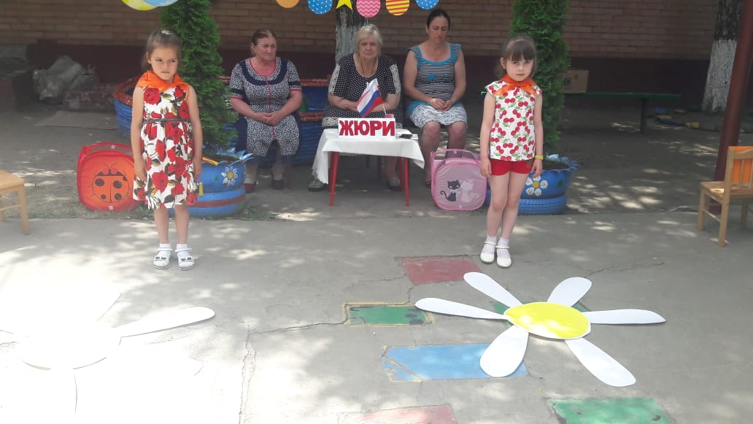

Все знают, что человек весел, счастлив, бодр, только тогда, когда он здоров. А чтобы быть здоровым нужно есть витамины. А чтобы запастись витаминами, нам нужно сейчас собрать урожай.

Необходимо: 2 обруча, фрукты, овощи, корзины с надписями «Витамины».

Эстафета № 2
«Витаминный урожай». Ребята, на линии старта в обруче лежат фрукты и овощи. По сигналу первые участники берут что-либо одно (яблоко, грушу, банан и т.д.) бегом переносят на противоположную сторону складывая их в корзину для «витаминов», возвращаются и передают эстафету следующему участнику.

Когда живется дружно,
Что может лучше быть!
И ссориться не нужно,
И можно всех любить
Ты в дальнюю дорогу
Бери с собой друзей
Они тебе помогут,
И с ними веселей!

Необходимо: 2 мешка.
Эстафета № 3
«Прыжки в мешках»
Первые игроки влезают в мешок, придерживая его руками у пояса. По сигналу дети бегут до куба, обегают его, возвращаются к своим колоннам, вылезают из мешков, передают их следующим. Выигрывает та команда, игроки которой быстрее выполнят задание.
Молодцы, ребята! Вы такие ловкие, быстрые.

А сейчас приглашаем капитанов команды. Готовы?!

Он от бабушки ушел,
Он от дедушки ушел,
Пробежал он сто дорог
От лисы уйти не мог.

Необходимо: 2 воздушных шара. (иметь запасной на тот случай, если шарик лопнет).

Эстафета № 4
«Колобок».
Участники команд, вы должны ракеткой от бадминтона довести воздушный шарик до фишки и обратно, передавая эстафету следующему.

Мы едем, едем, едем в далёкие края,
Хорошие соседи, счастливые друзья!
Нам весело живётся, мы песенку поём,
А в песенке поётся о том, как мы живём!
Эстафета № 5
«Паровоз». Общая эстафета для воспитателей и детей – Становитесь «паровозиком» и едите до фишки, обегая её, возвращаетесь обратно на прежнее место паровозиком. Победит та команда, которая быстрее приедет обратно, не разрушая цепочки.

Этак, ребята! Последняя эстафета.
Необходимо:

Эстафета № 6
«Мы идем в поход».
Участвует вся команда. По команде ведущего, первый участник с рюкзаком в руках, бежит к финишу и с обруча берет любой предмет, который мы можем взять с собой в поход, далее бежит обратно, возвращается на прежнее место к и передает рюкзак следующему участнику.
Следующим проделывает то же самое.
Пришла пора отдохнуть и пока жюри подводит итоги спортивного праздника “Здоровым быть - здорово”, хочу попросить всех вас встать в один большой круг, для того чтобы потанцевать .

Команды, возвращаемся на свои места.
Итак, хочу предоставить слово жюри!
Пожалуйста, подведите итоги нашего спортивного праздника
“Здоровым быть - здорово”.

- Идет награждение команд. Ну, что ребята! Вы у нас такие смелые, ловкие, отважные! И сейчас каждый из вас получит грамоту за ваши старания.

Слово предоставляется заведующей детского сада МБДОУ «Детский сад с.Фарн » Пуховой Татьяне Александровне

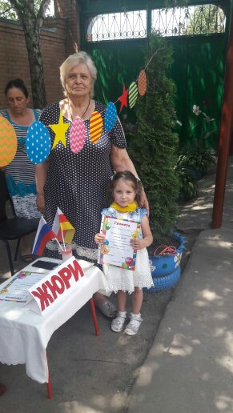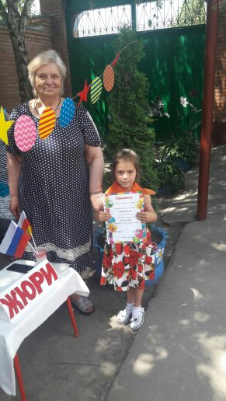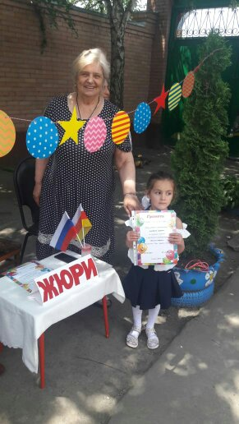
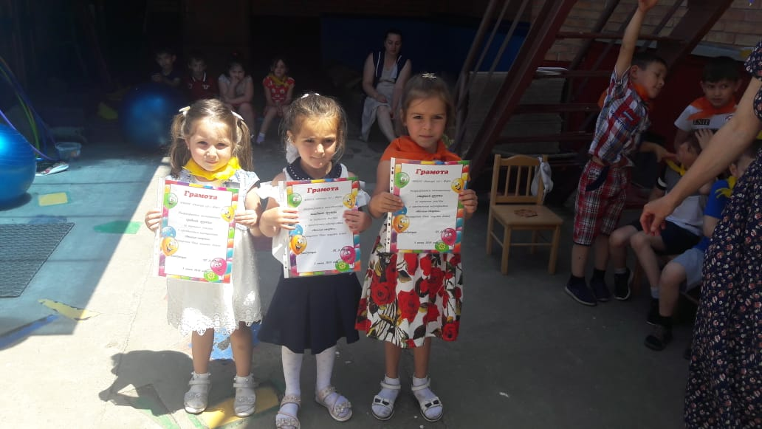

Ребята, давайте еще раз громко поблагодарим
- администрацию детского сада
- наших мам и пап
за организацию праздничного стола на нашем празднике «Здоровым быть – здорово!»

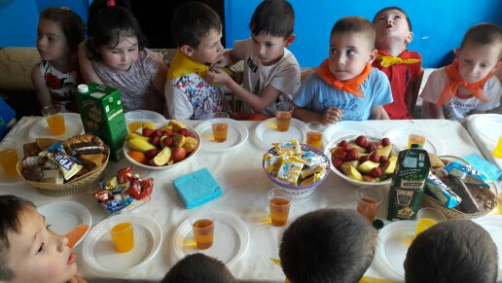
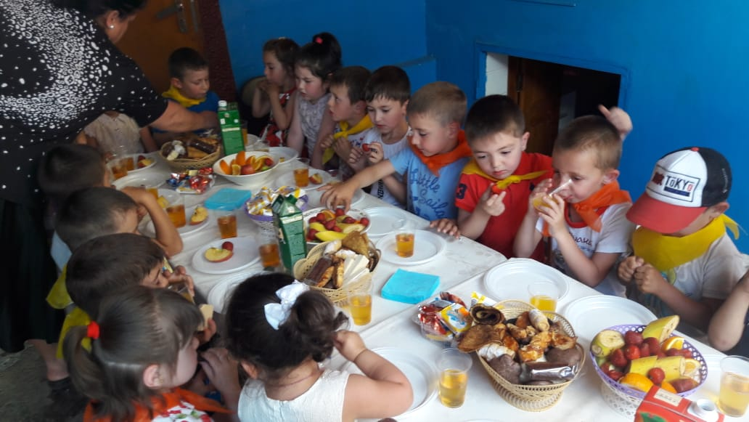

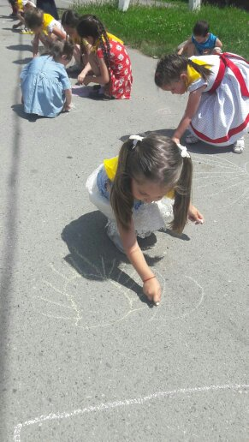
- Скажем все хором «Спасибо».
В мире нет рецепта лучше
Будь со спортом неразлучен
Проживешь ты до ста лет
Вот и весь секрет!
Праздник завершить пора –
Крикнем празднику УРА!
И завершили наше мероприятие рисунком добра на асфальте.

